Medieninformation
USound MEMS-Lautsprecher ermöglichen neue Audioerlebnisse in Fahrzeugen
Die MEMS-Lautsprecher von USound erfüllen die erforderlichen Standards in der Automobilindustrie und etablieren sich somit als qualifizierter Partner für völlig neue Audioerlebnisse in Fahrzeugen.
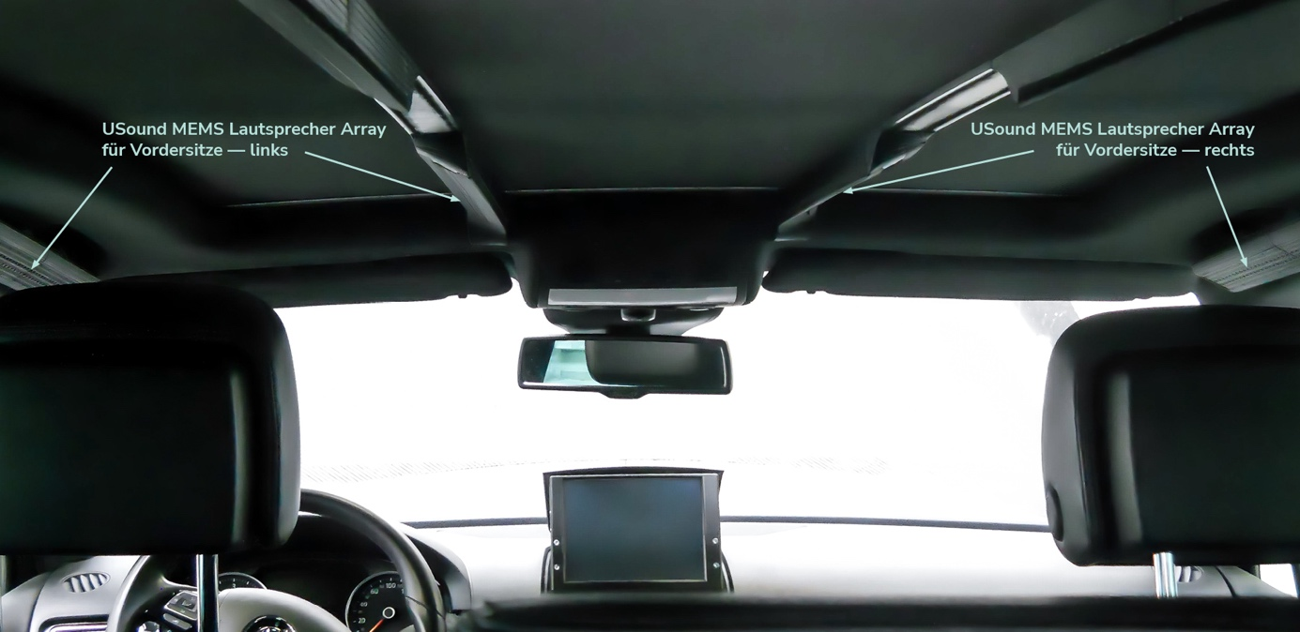
Bild 1: Die Produkte von USound ermöglichen neue Audio-Lösungen für Autos. Die MEMS-Lautsprecher können in den Dachhimmel eines Fahrzeugs eingebaut werden, um akustische Sweet Spots für jeden Fahrgast zu schaffen. © USound
Graz/Wien, ÖSTERREICH – 9. Juni 2022 - USound, der führende Anbieter von MEMS-Lautsprechern für Personal Audio und Wearables, kündigt mit seinen revolutionären MEMS-Lautsprecher-Arrays den Einstieg in den Automobilmarkt an.

Bestehende Surround-Stereo Lösungen sind auf einen bestimmten Punkt (Sweet Spot) beschränkt, welcher symmetrisch zur Lautsprecheranordnung liegt. Aufgrund dieser Anordnung befinden sich die Fahrgäste immer außerhalb dieses Bereichs, wobei sie sich entweder zu nahe am linken oder zu nahe am rechten Lautsprecher befinden, was die Möglichkeiten der räumlichen Anordnung der Lautsprecher im Auto einschränkt.

Mit den ultraflachen und ultraleichten USound MEMS-Lautsprechern und ihrer herausragenden Leistung in Makroanwendungen ist es möglich, die ideale Klangqualität für jeden Fahrgast zu schaffen, egal wo die Person im Auto sitzt. Die Lautsprecher-Arrays können entweder im Dachhimmel oder in der Kopfstütze des Fahrzeugs positioniert werden, um ein räumliches Klangerlebnis für jeden Fahrgast zu schaffen.

Die MEMS-Lautsprecher der Ganymede-Serie von USound sind für den Einsatz im Fahrzeuginnenraum qualifiziert und halten auch extremen Temperaturen stand, sodass sie die Automobilstandards für elektronische Komponenten erfüllen. Auch die MEMS-Lautsprecher der Conamara-Serie sind für einen Temperaturbereich von -40°C bis +85°C geeignet.

"Die Automobilindustrie ist immer auf der Suche nach Möglichkeiten, um das Hörerlebnis für Passagiere zu verbessern. Mit unseren MEMS-Lautsprechern kann das Audiosystem im Auto so angepasst werden, dass für jeden Fahrgast ein Hi-Res-Audio-Sweetspot entsteht, der die Klangqualität für Navigation, Anrufe sowie Musik verbessert", sagt Andrea Rusconi, CTO bei USound.
USound steht derzeit mit großen Automobilherstellern in Kontakt.
Bild 2: USound MEMS-Lautsprecher-Array für verschiedene Anwendungen, wie unter anderem für Automotive. © USound
Über USound
USound ist ein schnell wachsendes Audio-Unternehmen, das leistungsstarke Silizium-Lautsprecher und qualitativ hochwertige Sound-Lösungen auf Basis der MEMS-Technologie (Micro-Electro-Mechanical Systems) anbietet, die durch über 300 angemeldete Patente geschützt ist. Mit seinen Niederlassungen in Graz, Wien, San Francisco und Shenzhen unterstützt USound internationale Kunden bei der Entwicklung intelligenter Audioanwendungen mit MEMS-Lautsprechern. Erfahren Sie mehr auf www.usound.com
Presse-Kontakt
Dr. Alexandra Vasak, Reiter PR, +43 699 120 895 59, alexandra.vasak@reiterpr.com
Janel Leonor - press@usound.com

